O perfil atual do profissional da controladoria requerido pelas empresas brasileiras

Ana Carolina da Silva Tonelli
Universidade Federal de Santa Catarina (UFSC)
anynhacarol0306@hotmail.com

Rogério João Lunkes
Universidade Federal de Santa Catarina (UFSC)
rogeriolunkes@hotmail.com

Elana Silva de Souza
Universidade Federal de Santa Catarina (UFSC)
elana_souza@hotmail.com

Resumo

Diante da diversidade de funções solicitadas pelo mercado de trabalho ao controller e a divergência do que dispõe a literatura sobre as funções e competências do controller, este artigo tem por objetivo identificar o perfil atual do profissional da controladoria requerido pelas empresas brasileiras. A amostra da pesquisa é constituída por 794 anúncios, divulgados em cinco sites de recrutamento (Catho, Hays Brasil, Indeed, Manager e Michael Page), os quais foram submetidos a uma análise documental, onde os dados foram analisados de forma descritiva. Os resultados demonstram que o perfil atual do controller corresponde a um profissional graduado em ciências contábeis, preferencialmente, capaz de exercer funções básicas e estratégicas (elaboração e interpretação de relatórios, contábil, análise e avaliação econômica, controle, planejamento), fluente em inglês, com boa comunicação, proativo, além de possuir conhecimentos em tecnologia da informação e das normas internacionais de contabilidade. Assim, pode-se concluir que os estudantes não saem da graduação com o perfil adequado para assumir uma vaga de controller. Isso porque, há uma lista de requisitos a serem preenchidos, que vão além de uma simples formação no nível superior. Além dos requisitos profissionais, o controller precisa ter as características pessoais alinhadas com o perfil solicitado pela empresa. Estas características devem ser trabalhadas e desenvolvidas durante o curso de Ciências Contábeis.

Palavras-chave: Controller; Funções; Competências; Controladoria.

Linha Temática: Controladoria

1 INTRODUÇÃO

A controladoria teve sua origem na prática e evoluiu sem uma definição clara da sua área de atuação, e, portanto, necessita de conceituações, bem como de um conjunto básico de funções (Lunkes, Schnorrenberger, & Rosa, 2013). Seu desenvolvimento ocorreu a partir dos princípios básicos da contabilidade, e posteriormente se transformou em uma ampla função de suporte informacional, que fez com que o profissional deixasse de ser apenas um compilador de dados para se tornar um gestor da informação, responsável pelo planejamento estratégico das organizações (Lunkes, Gasparetto, & Schnorrenberger, 2010).
Desde seu advento, a controladoria exerce um papel importante nas empresas, ao auxiliar os gestores no planejamento e no controle de gestão (Oro, Dittadi, Carpes, & Benoit, 2009). De acordo com Weber (2011), o controller vem deixando de ser um “contador de feijão” para se tornar um “parceiro de negócios”.
Desde então, foram realizados vários estudos na área para traçar o perfil do profissional de controladoria, principalmente com relação as suas funções, formação e competências, tais quais os estudos de Burguess (1996); Siqueira e Soltelinho (2001); Calijuri (2004); Lunkes, Schnorrenberger, Gasparetto, & Vicente (2009); Oro et al., (2009); Souza e Borinelli (2009); Oro, Beuren e Carpes (2013).
Alguns dos estudos analisados evidenciaram que não há consenso entre o que dispõe a literatura, no que tange as funções do controller, e o que requer o mercado de trabalho (Lunkes, Machada, Rosa, & Telles, 2011; Gomes, Souza e Lunkes, 2014; Wiggers, Lunkes e Souza, 2015).
Neste contexto, este estudo pretende responder a seguinte questão de pesquisa: qual é o perfil atual do profissional da controladoria requerido pelas empresas brasileiras? O objetivo, portanto, é identificar o perfil atual do profissional da controladoria requerido pelas empresas brasileiras.
O estudo se justifica por existir uma lacuna sobre o perfil e as funções que competem ao profissional da controladoria e é considerado relevante para mostrar se há pontos em comum com as funções e competências apontadas na literatura. Neste sentido, este estudo espera contribuir para a disseminação do conhecimento do perfil do profissional da controladoria requerido atualmente e também com os futuros profissionais da área contábil, que almejam desempenhar o papel de controller, para que busquem desenvolver as características e as competências exigidas pelo mercado de trabalho, estando assim mais preparados que outros profissionais.

2 REFERENCIAL TEÓRICO

2.1 FUNÇÕES E COMPETÊNCIAS DO CONTROLLER
A profissão controller surgiu no Brasil a partir do ano de 1960, com a chegada de empresas multinacionais norte-americanas ao país (Lunkes et al., 2013). Desde então, a este profissional foi atribuída à responsabilidade de gerir a área de controladoria das organizações (Lunkes et al., 2013). No entanto, o termo “controller” ainda necessita de definição, uma vez que a literatura aponta uma diversidade de funções que podem ser desempenhadas por esses profissionais (Lunkes & Schnorrenberger, 2009).
Inicialmente, o cargo de controller era predominantemente ocupado por profissionais da área de finanças e contabilidade, devido à sua habilidade em trabalhar com informações de ordem econômico-financeira (Oro, Beuren, & Carpes, 2014). No entanto, com o crescimento das organizações e a consequente necessidade de novas competências na gestão, outros profissionais começaram a ganhar espaço na profissão, tais como engenheiros, administradores, profissionais da área de sistemas, entre outros (Oro et al., 2014).
De acordo com Lunkes e Schnorrenberger (2009), o controller pode desempenhar diversas atividades, dependendo da organização em que atua, “pode ser responsável pela contabilidade e a geração de relatórios dela decorrentes, até o estrategista que participa do planejamento e presta suporte a todo o quadro gerencial da organização”. Duque (2011) complementa que as funções do controller variam de acordo o tamanho da organização (em empresas de pequeno porte e/ou com poucos gestores, por exemplo, os controllers tendem a executar maior número de atividades), ou se nela há colaboradores que já desempenham funções relacionadas ao profissional que é foco desta pesquisa.
Segundo Weber (2011), ao longo da história o controller passou a incorporar uma extensa lista de funções, deixando de ser o “contador de feijão” (que compreende as atividades básicas da contabilidade) para se tornar parceiro de negócios (que compreende atividades de planejamento e controle estratégico, além de auxiliar no conteúdo das informações e apoio ao processo de tomada de decisão, assumindo uma postura mais proativa) (Weber, 2011).
Nestas circunstâncias, Weber (2011) desenvolveu um modelo de tarefas para explicar essa evolução e o conjunto de funções inerentes ao controller no decorrer dos anos, classificando-as em quatro estágios. No primeiro estágio o controller desempenhava a função básica de informar a gerência sobre assuntos econômicos e atividades intra-organizacionais, sendo uma função especialmente técnica e extremamente especializada. No segundo, além de fornecer as informações necessárias, utilizadas como base para o planejamento operacional e orçamentário, tinha como função assegurar que os gestores utilizassem as informações de forma mais adequada. No terceiro estágio, o controller incorporou a função de transmitir as informações de forma independente e responsável, proferindo comentários críticos e indagando sobre projetos e questões específicas quando solicitado. E a partir do quarto estágio, o controller passou a assumir as funções de forma mais proativa, tornando-se cogestor, um parceiro de negócios (Weber, 2011).
Neste contexto, diante da diversidade de funções que podem ser desempenhadas pelo controller, Lunkes et al. (2009) buscaram identificar as funções da controladoria frequentemente mencionadas em manuais e obras de referência nos Estados Unidos, Alemanha e Brasil. Os resultados do estudo evidenciaram um conjunto de funções (Quadro 1), revelando a percepção de relevância, na perspectiva das obras pesquisadas, das diferentes funções atribuídas à controladoria e, consequentemente, ao controller. O estudo também constatou que o planejamento é a função mais pertinente no Brasil, seguido pelo controle e sistemas de informação (Lunkes et al., 2009).

Tabela 1 - Funções da controladoria mais citadas em manuais e obras de referência dos EUA, Alemanha e Brasil
País | EUA |  | Alemanha |  | Brasil |  | Total geral
Função | N° | % | N° | % | N° | % | N° | %
Planejamento | 8 | 80 | 8 | 80 | 10 | 100 | 26 | 87
Controle | 7 | 1 | 10 | 100 | 8 | 80 | 25 | 83
Sistema de Informação | 0 | 0 | 5 | 50 | 8 | 80 | 13 | 43
Elaboração de Relat. e Interpretação | 7 | 70 | 5 | 50 | 2 | 20 | 14 | 47
Contábil | 5 | 50 | 6 | 60 | 0 | 0 | 11 | 37
Auditoria | 3 | 30 | 1 | 10 | 0 | 0 | 4 | 13
Administração dos Impostos | 4 | 40 | 0 | 0 | 0 | 0 | 4 | 13
Controle Interno | 1 | 10 | 0 | 0 | 0 | 0 | 1 | 3
Avaliação e Deliberação | 1 | 10 | 2 | 20 | 1 | 10 | 4 | 13
Avaliação e Consultoria | 1 | 10 | 1 | 10 | 2 | 20 | 4 | 13
Relatórios Governamentais | 2 | 20 | 0 | 0 | 0 | 0 | 2 | 7
Proteção de Ativos | 5 | 50 | 1 | 10 | 2 | 20 | 8 | 27
Processamento de Dados | 1 | 10 | 1 | 10 | 0 | 0 | 2 | 7
Mensuração de Risco | 1 | 10 | 1 | 10 | 0 | 0 | 2 | 7
Organização | 1 | 10 | 0 | 0 | 2 | 20 | 3 | 10
Direção | 1 | 10 | 1 | 10 | 2 | 20 | 4 | 13
Desenvolver Pessoal | 1 | 10 | 0 | 0 | 1 | 10 | 2 | 7
Análise e Avaliação Econômica | 5 | 50 | 1 | 10 | 2 | 20 | 8 | 27
Atender Agentes de Mercado | 1 | 10 | 3 | 30 | 2 | 20 | 6 | 20
Coordenação | 0 | 0 | 0 | 0 | 4 | 40 | 4 | 13
Fonte: Lunkes et al.(2009).
Calijuri (2004) menciona que as competências requeridas para o referido cargo estão se tornando cada vez mais complexas e abrangentes (elaboração de relatórios gerenciais; planejamento e controle orçamentário; planejamento tributário e estudos de viabilidade de investimentos) e que o mercado de trabalho tem exigido cada vez mais que os profissionais exerçam diversas funções e que possuam conhecimento em diversas áreas. Em decorrência disto, o controller têm se tornado um profissional cada vez mais estratégico.

2.2 ESTUDOS ANTERIORES
Vários estudos foram realizados ao longo dos anos e em diversas partes do mundo com o intuito de investigar o perfil e as funções inerentes ao controller, no entanto, essas investigações evidenciaram que ao mesmo tempo em que há entendimentos em comum entre a maioria dos autores quanto às funções do profissional da controladoria, há divergências quanto à amplitude e prioridade destas funções (Lunkes et al., 2009).
Burguess (1996) realizou um estudo comparando os resultados de três pesquisas realizadas nos Estados Unidos, Hong Kong e Reino Unido, cada uma revisando o papel do controller financeiro do segmento hoteleiro. O objetivo do estudo foi verificar se o perfil do controller era semelhante nos três países e se as diferenças identificadas poderiam ser decorrentes do desenvolvimento individual das pessoas,ouseestavam relacionadas às suas responsabilidades.Os resultados mostraram que há muitas semelhanças entre os três países no que tange o perfil do controller, e que seria possível a internacionalização dos grupos hoteleiros a partir da transferência do profissional entre os países, sendo possível manter o padrão das empresas.
Souza e Borinelli (2009) analisaram o perfil do profissional de controladoria através de anúncios publicados por três sites de recrutamento (Hays Brasil, Case Consulting e Michael Page) no período 01 e 15 de julho de 2008. Foram analisadas quais as funções e qual o perfil solicitado na contratação de um profissional para desempenhar o papel de controller, em comparação com o que evidencia a literatura acerca do tema. Os resultados apontaram que nem todas as funções encontradas na literatura são requisitadas nos anúncios dos sites de recrutamento.
Oro et al. (2009) tiveram como objetivo investigar o perfil de competências requerido pelo mercado nacional para o profissional de Controladoria nos níveis operacional, gerencial e estratégico, através de analise de anúncios em sites especializados de seleção e recrutamento (Catho, Manager e Michael Page). A amostra foi de 373 anúncios de oferta de trabalho. Os resultados da pesquisa demonstram que predominam a busca por profissionais no nível operacional pelas empresas de pequeno porte e estratégico para as de grande porte. Constatou-se que as ofertas de trabalho buscam profissionais de controladoria com conhecimentos específicos em diversas áreas.
Gomes et al. (2014) investigaram o perfil do profissional da controladoria solicitado pelas empresas brasileiras, a partir da análise de 457 anúncios de cinco sites de recrutamento: Michael Page, Catho, Manager, Case Consulting e Hays Brasil. Os resultados evidenciaram que as funções mais solicitadas são de natureza contábil e de controle, e que o mercado de trabalho busca profissionais fluentes em inglês e formados, principalmente, em ciências contábeis.
Oro et al. (2013) analisaram a aderência entre as competências e habilidades requeridas pelo mercado nacional na contratação do profissional de controladoria e a proposição para sua formação acadêmica na percepção de docentes da disciplina de controladoria. A população da pesquisa compreendeu os docentes da disciplina de controladoria dos cursos de graduação de Ciências Contábeis de Santa Catarina. Com os resultados obtidos concluíram que existem certa aderência entre o perfil desejado pelo mercado de trabalho e a proposição para a formação acadêmica do controller.
Gomes, Lunkes e Schnorrenberger (2015) elaboraram uma pesquisa em quatro empresas especializadas em recrutamento de empregos na Alemanha (Jobboerse, Stellenanzeigen, Stepstone e Monster), com objetivo de identificar e analisar as funções solicitadas para a contratação do controller. O período analisado foi de março a abril de 2015, totalizando 584 vagas. Os resultados evidenciaram que o “contador de feijão” e o “parceiro de negócios” são funções complementares.
Wiggers et al. (2015) objetivaram identificar as funções solicitadas pelas empresas na contratação de controllers e sua relação com o salário e a formação acadêmica. A amostra foi constituída por 213 anúncios de emprego, divulgados em cinco sites de recrutamento (Michael Page, Catho, Manager, Case Consulting e Hays Brasil). Os resultados demonstraram que a maiorias das vagas oferecem salário de até R$ 10.000,00, e que as funções mais solicitadas são aquelas inerentes ao “contador de feijão”. O estudo também apontou que um pré-requisito para o cargo é a formação superior nos cursos de Ciências Contábeis, Administração ou Economia.
Por fim, Fiirst, Lavarda, & Silva Zonatto (2018) pesquisaram o perfil profissional do controller e sua evolução histórica no contexto brasileiro, baseado em anúncios do jornal O Estado de São Paulo. Analisou-se o acervo do jornal e através da palavra-chave controller foram encontrados 422 anúncios inéditos. Os resultados apontaram que o controller deve apresentar, principalmente, traços de liderança; possuir formação em administração, contabilidade, economia ou engenharia (pós-graduação também é um requisito em alguns casos); conhecimentos da língua inglesa; e experiência de cerca de cinco anos para atender as exigências do mercado de trabalho.

3 METODOLOGIA
No que tange a classificação metodológica da pesquisa, o presente estudo, quanto ao seu objetivo, caracteriza-se como descritivo, visto que descrevem os conhecimentos, competências e funções requisitadas em anúncios de sites de recrutamento para identificar a evolução do perfil do profissional da controladoria solicitado pelas empresas brasileiras. De acordo com Gil (2002), as pesquisas descritivas têm como objetivo fundamental explicar as características de uma determinada população, fenômenos, ou estabelecer relações entre as variáveis.
A técnica empregada é a analise documental, que, de acordo com Michel (2009), significa consulta a documentos, registros pertencentes ou não ao objetivo de pesquisa estudado, para fins de coletar informações úteis para entendimento e análise do problema.
Quanto à abordagem do problema, a pesquisa é classificada quantitativa, pois segundo Richardson (1999), a pesquisa quantitativa pode ser caracterizada pela utilização da quantificação, na coleta de informações, bem como no tratamento por meio de técnicas estatísticas.
A coleta de dados ocorreu durante o período de 8 a 13 de maio de 2019, a partir da pesquisa de anúncios em cinco sites de recrutamento: Catho, Hays Brasil, Indeed, Michael Page e Manager. A escolha destes sites se justifica pelo grande número de acessos em busca de ofertas de trabalhos (Oro et al., 2009). Especificamente, a escolha dos sites Catho e Manager se justificam pelo fato de fazerem parte do grupo SEEK, líder mundial no segmento de recrutamento online (Catho e Manager, 2019).
Após a definição dos sites de recrutamento, utilizaram-se as palavras-chave “analista de controladoria”, “auxiliar de controladoria”, “analyst controller”, “assistent controller”, “business controller” e “controller” para coletar os anúncios. Foram coletados todos os anúncios que constavam disponíveis no dia da coleta dos dados, sem análise das datas.
Nos sites analisados existem uma política de cancelamento dos anúncios. No Catho, a política de cancelamento funciona da seguinte forma se a empresa que está ofertando a vaga não cancelar o anúncio em até 60 dias, a equipe do site entra em contato com a empresa para confirmar se a vaga foi preenchida. Caso esteja aberta ainda, o anúncio pode ser renovado por mais 45 a 60 dias para receber currículos novos. Quando não há contato com a empresa, o anúncio é cancelado automaticamente no 61° dia, isso ocorre para evitar que os candidatos enviem currículos e se candidatem a processos seletivos já encerrados. No Manager, as vagas preenchidas constam um aviso de que o processo seletivo já foi encerrado. Os anúncios ficam ativos no site por 51 dias ou até que a empresa avise que a vaga já foi preenchida. No Indeed o anúncio permanece no site por 120 dias.
A busca resultou em 831 anúncios, no entanto, 21 foram excluídos por não informar as funções/atividades a serem desempenhadas e 16 por serem anúncios repetidos. Portanto, a amostra final foi composta por 794 anúncios.
Com base no estudo realizado por Gomes et al. (2014), buscou-se identificar nestes anúncios as funções do controller nas organizações, a região das empresas que ofertam as vagas, o idioma requerido, as competências necessárias e os conhecimentos das normas internacionais de contabilidade e em tecnologia da informação.
Para análise das funções, utilizou-se como base o Quadro 1, oriundo do estudo de Lunkes et al. (2009), com o intuito de verificar com que frequência os anúncios mencionavam tais funções. E a análise dos dados procedeu a partir da estatística descritiva.

4 ANÁLISE E DISCUSSÃO DOS RESULTADOS

4.1 CARACTERÍSTICAS DAS EMPRESAS
Nesta seção, analisou-se a quantidade de anúncios oferecidos por site de recrutamento e a região onde foram disponibilizadas as vagas.
Observa-se, a partir da Figura 1, que o site que mais se destacou pela quantidade de vagas ofertadas na área da controladoria foi o Manager (45% da amostra - 794), seguido pelo Catho (34% da amostra). Os sites Hays Brasil e Michael Page se destacaram pela baixa disponibilidade de vagas. Este resultado contrasta com outros estudos, tais quais os de Gomes et al. (2014) e Oro et al. (2009), onde o site de recrutamento mais significativo foi o Catho, representando, 75% e 69% dos anúncios, respectivamente.
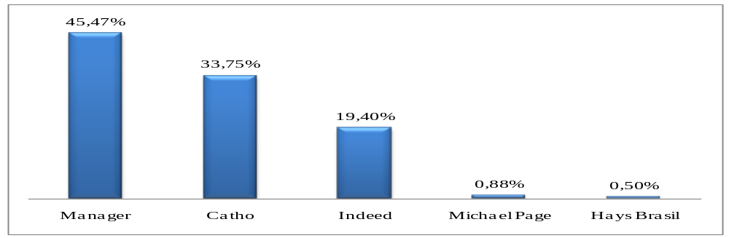 Figura 1. Vagas ofertadas por site de recrutamento
Fonte: dados da pesquisa (2019).

A Figura 2 apresenta a distribuição dos anúncios por região. Percebe-se que a região Sudeste se destacou como a região que mais disponibilizou vagas de emprego para controller, totalizando 594 vagas (75% da amostra), enquanto a região norte se destacou como a região com menor número de vagas ofertadas. Na região Sudeste, o estado com maior número de vagas foi São Paulo, com 479 anúncios no total. A região sudeste também se destacou nos estudos de Souza e Borinelli (2009) e Oro et al. (2009).
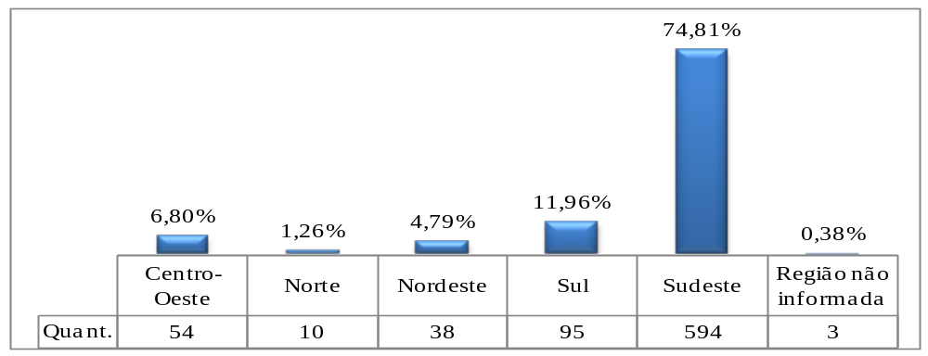 Figura 2. Região dos anúncios
Fonte: dados da pesquisa (2019).

O estado de São Paulo vem se destacando na quantidade de vagas ofertadas por representar 31,93% do Produto Interno Bruto (PIB) brasileiro em 2017. O Estado de São Paulo concentra mais da metade da produção das instituições financeiras brasileiras, tem cidades com uma infraestrutura, mão de obra e diversificada atividade produtiva, sendo um dos mais importantes focos de desenvolvimento do Hemisfério Sul. Sua área de influência ultrapassa, em muito, seus limites territoriais, estendendo-se pelas demais Unidades da Federação e por diversos países da América do Sul. A Região Metropolitana de São Paulo, é o quarto maior aglomerado urbano do mundo, é o centro das atividades industrial, de serviços e comércio do País. Esta privilegiada condição, aliada ao peso da atividade econômica do interior do Estado, forma um conjunto de fatores que fazem de São Paulo um ambiente extremamente propício para todo tipo de investimentos (Investe São Paulo, 2019).

4.2 PERFIL DO PROFISSIONAL DA CONTROLADORIA
Nesta seção busca-se identificar o perfil atual do profissional da controladoria requerido pelo mercado de trabalho brasileiro a partir da análise das funções do controller, formação desejada e os idiomas solicitados.
Para análise das funções, utilizou-se como base o Quadro1, elaborado por Lunkes et al. (2009). O Quadro 2 apresenta a frequência em que as funções mais citadas em manuais e obras de referência dos EUA, Alemanha e Brasil são solicitadas nos anúncios analisados.
No Quadro a seguir, os percentuais primeiramente foram calculados sobre a quantidade total de funções (2404) e em seguida calculados sobre o valor total de anúncios (794).

Tabela 2. Funções do Controller
Funções | Quantidade | % | %
Elaboração de relat. e interpretação | 415 | 17.26 | 52.27
Contábil | 383 | 15.93 | 48.24
Análise e avaliação econômica | 361 | 15.02 | 45.47
Controle | 255 | 10.61 | 32.12
Planejamento | 253 | 10.52 | 31.86
Coordenação | 140 | 5.82 | 17.63
Administração de impostos | 136 | 5.66 | 17.13
Auditoria | 131 | 5.45 | 16.50
Sistema de informação | 84 | 3.49 | 10.58
Organização | 66 | 2.75 | 8.31
Processamento de dados | 52 | 2.16 | 6.55
Desenvolver pessoal | 41 | 1.71 | 5.16
Controle interno | 29 | 1.21 | 3.65
Mensuração de risco | 20 | 0.83 | 2.52
Direção | 15 | 0.62 | 1.89
Avaliação e deliberação | 11 | 0.46 | 1.39
Relatórios governamentais | 7 | 0.29 | 0.88
Proteção de ativos | 5 | 0.21 | 0.63
Atender agentes de mercado | 0 | 0 | 0
Avaliação e consultoria | 0 | 0 | 0
Fonte: dados da pesquisa (2019).

Os dados apresentados são dos percentuais calculados sobre a quantidade total de funções (2404). Verifica-se que as funções mais solicitadas pelos anúncios são: elaboração e interpretação de relatórios (17%), contábil (16%), análise e avaliação econômica (15%), controle (11%), planejamento (11%). Nota-se, de acordo com a classificação de Weber (2011), que a duas primeiras funções com maior destaque são aquelas atribuídas ao “contador de feijão”, cuja natureza advém da contabilidade básica, enquanto que as três subsequentes são consideradas funções mais estratégicas, geralmente atribuídas ao “parceiro de negócios”. Ainda segundo Weber (2011), os profissionais da controladoria só podem ser eficientes como “parceiro de negócios” quando executam ao mesmo tempo o papel de “contador de feijão”, enfatizando que ambos os papeis são complementares e importantes para continuidade da profissão.
Os estudos de Calijuri (2004) e de Wiggers et al. (2015) constataram que o mercado de trabalho tem buscado por profissionais que exerçam as funções do “contador de feijão”. Calijuri (2004) salienta que apesar das mudanças que vem ocorrendo no contexto organizacional e da incorporação de novas funções às demandas do controller, as tarefas relacionadas à contabilidade financeira são predominantemente requeridas pelo mercado de trabalho.
Os resultados desse estudo se diferenciam da pesquisa realizada por Lunkes et al. (2009), no sentido que, nesse presente estudo as duas primeiras funções que se destacaram foram de natureza contábil, e no estudo realizado por Lunkes et al. (2009) que mapeou as funções da controladoria mais citadas em manuais e obras de referência da Alemanha, Estados Unidos e Brasil, as funções planejamento, controle e sistemas da informação foram as mais expressivas.
Em relação à formação acadêmica solicitada, os resultados demonstram que a maior parte das empresas (69%) requer nível superior e, em alguns casos (12%), pós-graduação. Identificou-se ainda a exigência pela formação em nível médio e técnico, com percentuais insignificantes. Verificou-se que 18% dos anúncios não mencionavam o nível de formação exigido pelas empresas.
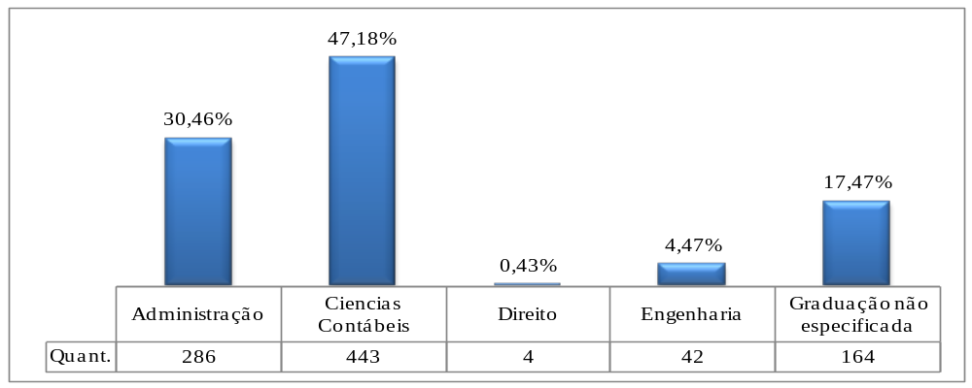 Figura 3. Formação acadêmica requerida pelas empresas brasileiras
Fonte: dados da pesquisa (2019).

Conforme observado na Figura 3, os cursos superiores mais solicitados foram Ciências Contábeis, requerido por 47,18%, seguido por administração (30,46%). O que pode ser justificado pela habilidade que estes profissionais, da área de finanças, possuem em relação à geração e manuseio das informações de ordem econômico-financeira (Oro et al., 2014).
Observou-se que 17,47% dos anúncios não especificaram o curso exigido para preenchimento da vaga de controller, o que indica que os dados não foram preenchidos de forma correta nos sites de recrutamento ou que não havia preferência por graduação em curso específico, apenas exigiam nível superior completo.Os estudos de Silveira, Gasparetto, Lunkes, & Schnorrenberger (2019) e Araújo, Callado e Cavalcanti (2014) corroboram com estes resultados, uma vez que identificaram que o curso mais requerido para o cargo de controller foi ciências contábeis.
Além disso, alguns anúncios solicitavam que o profissional possuísse alguns conhecimentos adicionais, tais quais matemática financeira, legislação, estatística e orçamento base zero, como demonstra a Figura 4. Os percentuais a seguir foram calculados sobre os 67 anúncios que requeriam conhecimentos adicionais. De acordo com Calijuri, Santos e Santos (2005), para assumir o cargo de controller, é necessário que o indivíduo possua outros conhecimentos, além do que lhe é solicitado.
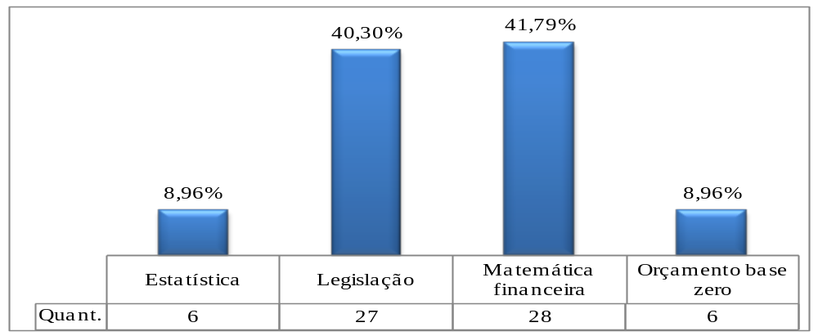 Figura 4. Conhecimentos adicionais
Fonte: dados da pesquisa (2019).

No que tange aos idiomas requeridos, verificou-se que o idioma mais solicitado é o inglês (86%), seguido pelo espanhol (13%), conforme apresentado na Figura 5.
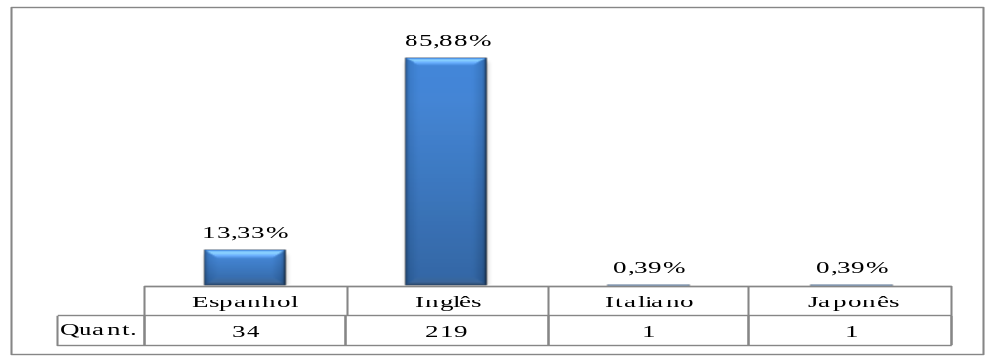 Figura 5. Línguas estrangeiras requisitadas pelas empresas brasileiras
Fonte: dados da pesquisa (2019).

Fiirst et al. (2018), após a análise dos anúncios do período de 1970 até 2000, constataram que, na década de 70 o inglês já era bastante solicitado (33%) pelas empresas e que essa exigência aumentou significativamente nos anos 2000 (44%), concluindo que o inglês é um conhecimento essencial para a profissão.

4.3 OUTRAS COMPETÊNCIAS ATRIBUÍDAS AO CONTROLLER
Nesta seção, analisa-se as competências atribuídas ao controller como requisito para contratação pelas empresas brasileiras. A Figura 6 apresenta as habilidades solicitadas. Os percentuais a seguir foram calculados sobre os anúncios que solicitavam competências.
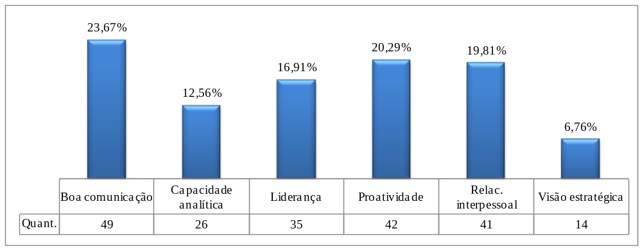
Figura 6. Competências solicitadas
Fonte: dados da pesquisa (2019).

Observa-se que a competência mais solicitada é a boa comunicação, exigido em 24% dos anúncios, seguido pela proatividade (20%), relacionamento interpessoal (20%) e liderança (17%). Os resultados contrastam com o estudo de Calijuri et al. (2005), que apontaram a liderança como competência de maior destaque, seguida por flexibilidade para mudanças, facilidade de relacionamento interpessoal e capacidade para implantação de novas idéias/projetos.
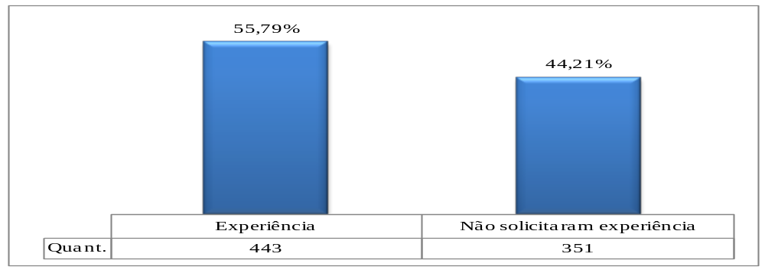 Figura 7. Experiência profissional
Fonte: dados da pesquisa (2019).

Com relação à experiência profissional (Figura 7), cerca de 56% das empresas solicitavam um período que varia de 6 meses a 5 anos. No estudo de Oro et al. (2009), 45% das empresas solicitaram experiência de 1 a 2 anos para o nível operacional e de 5 a 6 anos para os níveis gerenciais e estratégico.Tais resultados podem ser explicados por Lunkes et al. (2010), ao afirmar que o período de experiência se faz necessário pela interação que o controller deve ter com toda a organização, conhecendo todos os processos.
No que tange aos conhecimentos relacionados à tecnologia da informação, observa-se, a partir da Figura 8, que a ferramenta mais solicitada é o Excel (42%), seguida pela operacionalização de sistema ERPs (31%) e conhecimentos gerais do Pacote Office (17%). Para fins de análise, agrupou-se em “ERP” os seguintes softwares: Apollo, J.D.Edwards, Microsig, Microsoft Dynamics AX, Oracle, Protheus, SAP, Software Sankhya e TOTVS.
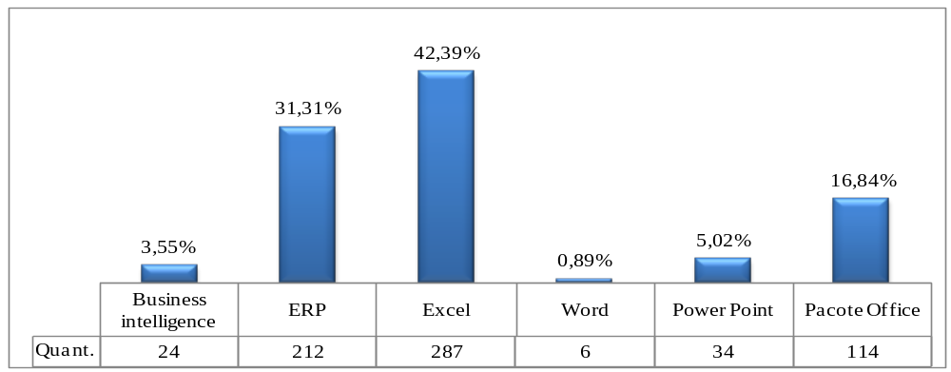 Figura 8. Tecnologia da Informação
Fonte: dados da pesquisa (2019).

No estudo realizado por Oro et al., (2009), as tecnologias de informação mais solicitadas foram o pacote Office e os ERPs J.D.Edwards e SAP.
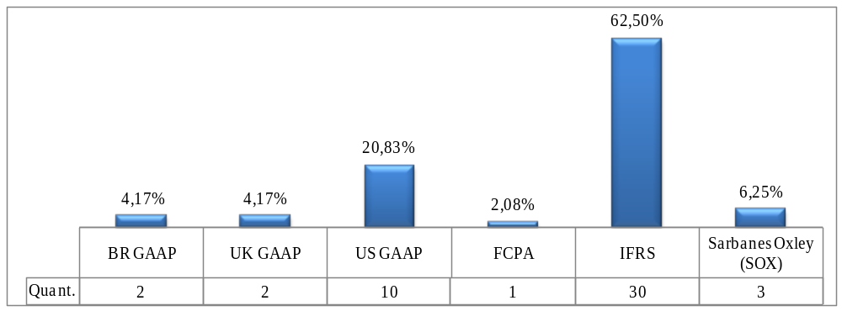Figura 9 - Conhecimento das normas internacionais de contabilidade
Fonte: dados da pesquisa (2019).
No tocante aos conhecimentos das normas internacionais de contabilidade solicitada pelas empresas (Figura 9), constatou-seque a norma International Financial Reporting Standards (IFRS) recebeu maior destaque (62%) seguida pela norma Generally Accepted Accounting Principles in the United States (USGAAP) (21%). Corroborando com estes resultados, no estudo de Siqueira e Soltelinho (2011), as normas cujo conhecimento foi mais requisitado pelas empresas são a US GAAP, IFRS, e a lei americana Sarbanes-Oxley (SOX).
Assim, pode-se concluir que o perfil solicitado para os profissionais da controladoria está se atualizando com o passar dos anos. O controller vem exercendo tanto funções mais básicas como estratégicas, além de possuir formação acadêmica, necessita também possuir outros conhecimento e competências para exercer essa função.

5 CONCLUSÕES
Essa pesquisa teve como objetivo identificar o do perfil atual do profissional da controladoria requerido pelas empresas brasileiras, através da análise de conteúdo de 794 anúncios coletados em cinco sites de recrutamentos: Hays Brasil, Catho, Indeed, Manager e Michael Page.
Com relação aos resultados analisados, constatou-se que a maioria das vagas estão concentradas na região Sudeste, sendo o estado de São Paulo o que apresentou o maior número de vagas, em consonância com a pesquisa de Souza e Borinelli (2009) e Oro et al. (2010).
No tocante às funções, as mais solicitadas nos anúncios são elaboração e interpretação de relatórios, contábil, análise e avaliação econômica, controle, planejamento. Comparando os resultados desta pesquisa com o estudo de Weber (2011), constata-se que as funções do controller abrangem tanto funções do “contador de feijão” quanto do “parceiro de negócios”, sendo uma complementar a outra.
Quanto à formação superior, as empresas têm requerido graduação em cursos de ciências contábeis e administração, entre outros. Resultados que corroboram com as pesquisas de Silveira et al. (2019) e Araújo et al. (2014). Verificou-se também que o idioma mais solicitado é o inglês, concluindo que a solicitação por essa linguagem vem se tornando recorrente pelas empresas, tornando-se uma característica essencial para exercer essa profissão.
A respeito das competências, espera-se que o controller tenha boa comunicação, seja proativo, tenha bom relacionamento interpessoal e liderança. Além disso, constatou-se que mais da metade das empresas solicitaram experiência profissional na área, período que pode variar de seis meses a cinco anos. O profissional deve possuir, ainda, conhecimentos em tecnologia da informação das normas internacionais de contabilidade.
Dito isto, a partir da elaboração deste estudo, identificou-se que o perfil atual de um controller corresponde a um profissional graduado em ciências contábeis, preferencialmente, capaz de exercer funções básicas e estratégicas, fluente em inglês, com boa comunicação, proativo, além de possuir conhecimentos em tecnologia da informação e em normas internacionais de contabilidade.
Assim, pode se concluir que os estudantes não saem da graduação com o perfil adequado para assumir uma vaga de controller. Isso porque, há uma lista de requisitos a serem preenchidos, que vão além de uma simples formação no nível superior. Além dos requisitos profissionais, o controller precisa ter as características pessoais alinhadas com o perfil solicitado pela empresa. Estas características devem ser trabalhadas e desenvolvidas durante o curso de Ciências Contábeis.
Do ponto de vista teórico, este estudo contribui para a disseminação do conhecimento acerca do perfil atual do profissional da controladoria, e, perante o aspecto prático, contribui para com os futuros profissionais da área contábil, que almejam desempenhar o papel de controller, para que busquem desenvolver as características e as competências exigidas pelo mercado de trabalho, estando assim mais preparados que outros profissionais.
A pesquisa em questão apresenta limitações, pois concentra a análise dos anúncios em apenas cinco sites de recrutamento de profissionais. Recomenda-se para estudos futuros ampliar o escopo da pesquisa.

6 REFERÊNCIAS

Araújo, J. G. R., Callado, A. L. C., & Cavalcanti, B. S. B. (2014). Habilidades e competências do controller: um estudo com alunos de cursos de pós-graduação em controladoria. Revista Catarinense da Ciência Contábil, 13(38), 52-64.
Burgess, C. L. (1996). A profile of the hotel financial controller in the United Kingdom, United States and Hong Kong. International Journal of Hospitality Management, 15(1), 19-28.
Calijuri, M. S. S. (2004). Controller–o perfil atual e a necessidade do mercado de trabalho. Revista Brasileira de Contabilidade, (150), 37-52.
Calijuri, M. S. S., Santos, N. M. B. F., & Dos Santos, R. F. (2005). Perfil do controller no contexto organizacional atual brasileiro. In Anais do Congresso Brasileiro de Custos-ABC.
Catho. (2019). Disponível em: https://www.catho.com.br/empregos/catho_online. Acesso em: 09 de Maio de 2019.
Duque Ferreira, C. (2011). O perfil profissional do Controller e as funções de Controladoria: um estudo da atual necessidade do mercado de trabalho (Master's thesis, Universidade Federal de Pernambuco).
Fiirst, C., Pamplona, E., Lavarda, C. E. F., & da Silva Zonatto, V. C. (2018). Perfil do controller e a evolução histórica da profissão no contexto brasileiro. Enfoque, 37(2), 1.
Gil, A. C. (2002). Como elaborar projetos de pesquisa. São Paulo, 5(61), 16-17.
Gomes, T. Lunkes, R. J., & Schnorrenberger, D. (2015). Estudo das funções do controller solicitadas por empresas na Alemanha. In Anais do Congresso Brasileiro de Custos-ABC.
Hays: Recruiting experts worldwide. (2019). Disponível em: http://www.hays.com.br/. Acesso em: 08 de Maio de 2019.
Indeed. (2019). Disponível em: https://www.indeed.com.br/. Acesso em: 11 de Maiode2019.
Investe São Paulo. Agência Paulista de Promoção de Investimento e Competitividade. 2019. Disponível em: https://www.investe.sp.gov.br/por-que-sp/economia-diversificada/pib/. Acesso em: 03 jul. 2019.
Lunkes, R. J., & Schnorrenberger, D. (2009). Controladoria: na coordenação dos sistemas de gestão. Atlas.
Lunkes, R. J., Schnorrenberger, D., Gasparetto, V., & Vicente, E. F. R. (2009). Considerações sobre as funções da controladoria nos Estados Unidos, Alemanha e Brasil. Revista Universo Contábil, 5(4), 63-75.
Lunkes, R. J., Gasparetto, V., & Schnorrenberger, D. (2010). Um estudo sobre as funções da controladoria. Revista de Contabilidade e Organizações, 4(10), 106-126.
Lunkes, R. J., Borgert, A., Cunha, L. C., & Ferrari, M. J. (2010). O perfil do controller sob a ótica do mercado de trabalho nacional. In CONGRESSO ANPCONT (Vol. 4).
Lunkes, R. J., Machada, A. D. O., Rosa, F. S. D., & Telles, J. (2011). Funções da controladoria: Um estudo nas 100 maiores empresas do Estado de Santa Catarina. Análise Psicológica, 29(2), 345-361.
Lunkes, R. J., Schnorrenberger, D., & da Rosa, F. S. (2013). Controllership Functions: an analysis in the Brazilian scenario. Revista Brasileira de Gestão de Negócios-RBGN, 15(47), 283-299.
MANAGER. (2019). Disponível em: https://www.catho.com.br/. Acesso em: 12 de Maio de 2019.
Michel, M. H. (2009). Metodologia E Pesquisa Científica Em Ciências Sociais. Editora Atlas.
Page, Michael. (2019). Disponível em: https://www.michaelpage.com.br/. Acesso em: 08 de Maio de 2019.
Oro, I. M., Dittadi, J. R., Carpes, A. M. D. S., & Benoit, A. D. (2009). O perfil do profissional de controladoria sob a óptica do mercado de trabalho brasileiro. Pensar Contábil, 11(44).
Oro, I. M., Beuren, I. M., & da Silva Carpes, A. M. (2013). Competências e habilidades exigidas do controller e a proposição para sua formação acadêmica. Contabilidade Vista & Revista, 24(1), 15-36.
Richardson, R. J. (1999). Pesquisa Social: métodos e técnicas. 3. ed. São Paulo: Atlas.
Silveira, M., Gasparetto, V., Lunkes, R. J., & Schnorrenberger, D. (2019). Análise das vagas de controlador ofertadas em concursos públicos. Revista Contabilidade e Controladoria, 10(2).
Siqueira, J. R. M. D., & Soltelinho, W. (2001). O profissional de controladoria no mercado brasileiro: do surgimento da profissão aos dias atuais. Revista Contabilidade & Finanças, 12(27), 66-77.
Souza, B. C., & Borinelli, M. L. (2009). As funções de controladoria: um estudo a luz dos anúncios das empresas de recrutamento de profissionais. In Anais do Congresso Brasileiro de Custos-ABC.
Weber, J. (2011). The development of controller tasks: explaining the nature of controllership and its changes. Journal of Management Control, 22(1), 25-46.
Wiggers, N., Lunkes, R. J., & de Souza, P. (2015). Controller: estudo sobre a relação entre funções, salário e formação acadêmica. Enfoque: Reflexão Contábil, 34(2), 1-14.

